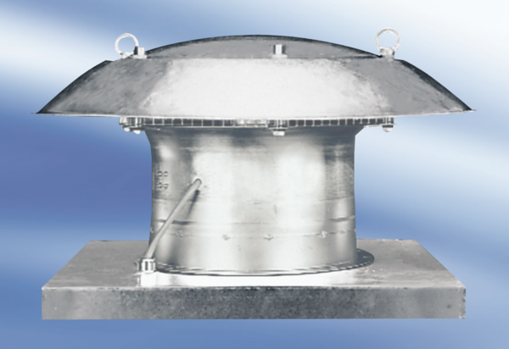Axiální střešní ventilátor DZD 30/2 A-ExObsah dodávky: 1 kusSortiment: C
Typové číslo: 0087.0767Výrobce: MAICO

